[中山大学附属第一医院国家级青年人才论文图片重复遭质疑](https://mp.weixin.qq.com/s?__biz=MzkyMjc5NDM3Nw==&mid=2247493771&idx=1&sn=32cdd81825f4c1916bd5370d5ee0ddb6)

学术君[学术警示录](javascript:void(0);)2025-04-10 09:12:00浙江

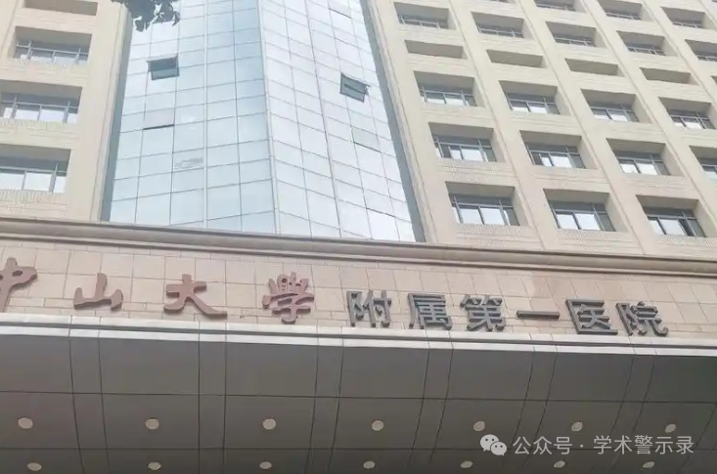

**论**

**文**

**信**

息

?

2021年8月5日，中山大学附属第一医院郭剑平，海军军医大学附属上海长海医院泌尿外科朱亚生及哈佛医学院魏文毅共同通讯在Molecular Cancer（IF=27.40）在线发表题为”SPOP-mediated ubiquitination and degradation of PDK1 suppresses AKT kinase activity and oncogenic functions“的研究论文。作者名单包括：Qiwei Jiang , Nana Zheng , Lang Bu , Xiaomei Zhang , Xiaoling Zhang , Yuanzhong Wu , Yaqing Su , Lei Wang , Xiaomin Zhang , Shancheng Ren , Xiangpeng Dai , Depei Wu , Wei Xie , Wenyi Wei （通讯作者）, Yasheng Zhu （通讯作者） , Jianping Guo （通讯作者）。

这项工作得到了国家自然科学基金对 J.G. 的支持（31871410，32070767），以及中国博士后科学基金对 Q.J. 的支持（2020M683035）。

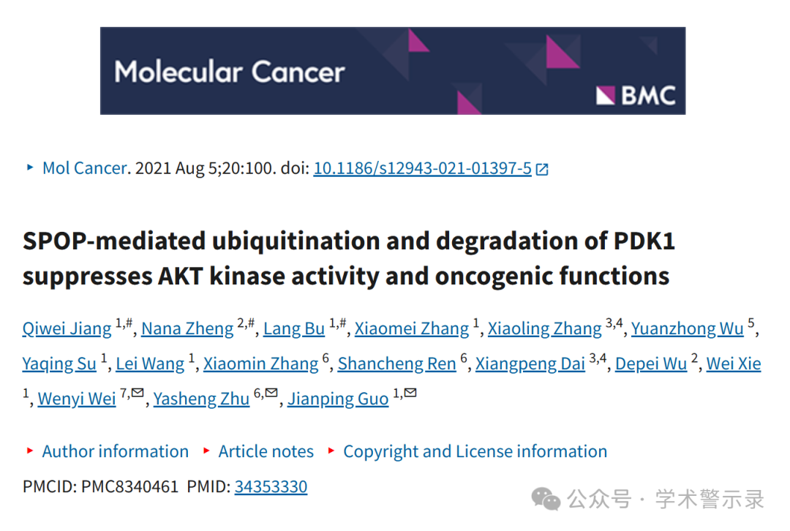

**质**

**疑**

**信**

**息**

?

**2025年4月，Patania symphonodes 在 Pubpeer 论坛发表评论：**

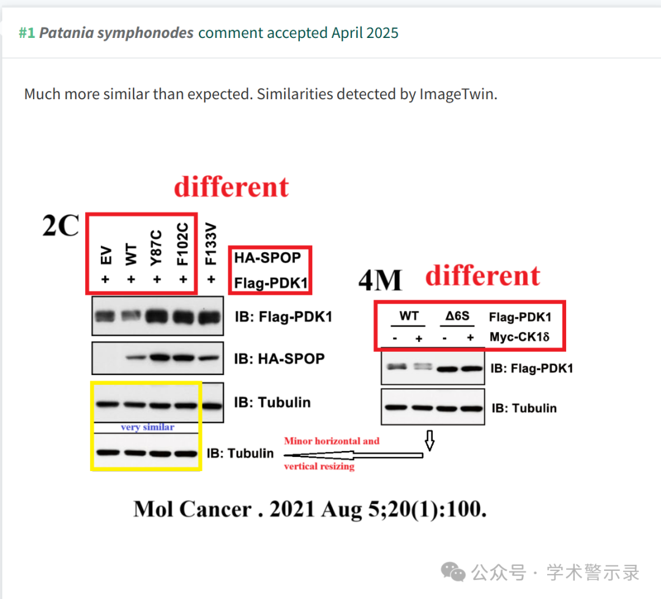

信息来源：

https://pubpeer.com/publications/486C043FD758A2D69C5529E02FCF8A

免责声明：

本文中的所有信息均源自学术网站及已公开资料。我们虽努力确保信息的准确性与完整性，但无法对此做出绝对保证。若发现纰漏或不实之处，请联系公众号后台。

